فصل دوازدهم

آشنايي با ساختار و اجزاي برنامه در محيط زبان برنامهسازي پاسكال – 1

12-1- ساختمان عمومي برنامه
هر برنامه در زبان دلفي، از يك تكه متن اصلي برنامه و واحدهاي آن تشكيل ميشود (شكل 12-1).

شكل 12-1- ساختمان عمومی برنامه

براي ديدن ساختار كلي برنامه وارد منوي Project شده، View Source را باز كنيد. پنجره باز شده، ساختار كلي برنامه را نشان ميدهد. اين ساختار، مشابه چنين چيزي است:
Program Project1;
uses
Forms,
Unit1 in 'Unit1.pas' {Form1};

{$R *.res}

Begin
Application.Initialize;
Application.CreateForm(TForm1, Form1);
Application.Run;
End.
برنامه با دستور Program شروع ميشود. اين دستور يك نام به برنامه نسبت ميدهد. در بخش Uses واحدهاي بكار رفته در برنامه، نام برده ميشود. دستورات اجرايي برنامه نيز در بدنه برنامه كه مابين Begin و End است، قرار ميگيرند. در بدنه، ابتدا يك آمادهسازي اوليه (Initialize) صورت ميگيرد و سپس نام فرمهاي برنامه تك به تك صدا زده ميشود.
برنامههاي كه تا به حال در محيط دلفي نوشتيم، در واحدي با نامUnit1 ذخيره شده بود. اين واحد در فايلي با نام Unit1.pas قرار دارد. واحد، يك تكه از برنامه است، بطوريكه يك برنامه ميتواند از چندين واحد تشكيل گردد. در فصل شانزدهم با ساختار و نحو واحدها بيشتر آشنا ميشويم.
آنچه گفتيم ساختمان عمومي يك برنامه معمولي است.
12-2- محيط كنسول
برنامههايي كه تا به حال ايجاد كرديم، همگي از نوع يك محيط استاندارد ويندوز بودهاند. اين نوع برنامهها از استاندارهاي خاصي استفاده ميكنند. اما همه برنامهها از قبل چنين نبودند. برنامهها معمولا در محيطي نوشته ميشدند كه هيچ رابط كاربر مستقلي نداشت، و خود برنامهنويس ميبايست فرم و اجزاي ديگر برنامه را توليد ميكرد. البته در محيط دلفي نيز ميتوان برنامهها را در محيطي نوشت كه در آن هيچ چيز اوليهاي وجود نداشته باشد، درست مانند محيطهاي برنامهنويسي قديمي.
اين محيط، محيط كنسول نام دارد. براي ورود به اين محيط، از منوي File وارد منوي فرعي New شويد و از آنجا Other را انتخاب كنيد. سپس در پنجره باز شده، ConsoleApplication را انتخاب نماييد. با اين كار يك نوع برنامه كنسول ايجاد ميشود. همانطور كه ديديد در پنجره New چندين نوع برنامه ميتوان انتخاب و ايجاد نمود. NewApplication كه ما در برنامههاي قبلي ايجاد ميكرديم، تنها يكي از حالتهاي مختلفي است كه در برنامه ميتواند ايجاد شود.
با ايجاد يك برنامه كنسول ميبينيد كه اين محيط، محيطي بدون فرم و واحد است و خود مستقيما يك برنامه است (شكل 12-2). اين محيط مشابه محيط پاسكال معمولي است و برنامهنويسي در اين محيط تقريبا مشابه با برنامهنويسي در پاسكال و در محيط سيستم عامل DOS است.

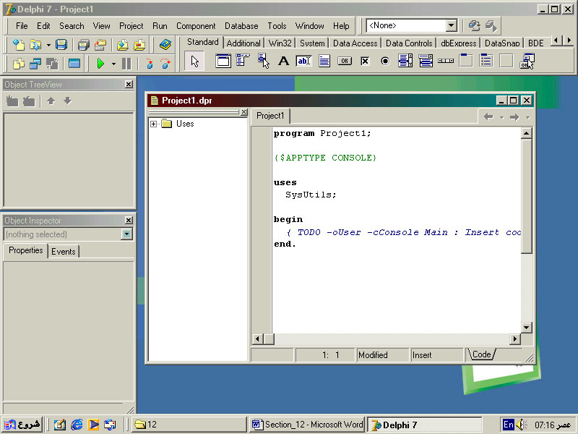
شكل 12-2- محيط برنامه كنسول در دلفي

ساختار كلي يك برنامه در اين محيط به صورت زير است:
Program Project1;

{$APPTYPE CONSOLE}

uses
SysUtils;

Begin
{ TODO -oUser -cConsole Main : Insert code here }
End.

چون در محيط كنسول از ابزارهاي ورودي و خروجي موجود در محيط دلفي خبري نيست، بنابراين براي اعمال ورودي و خروجي از يك سري توابع استفاده ميشود.

چند نمونه از اين توابع عبارتند از:
Read , Readln : براي خواندن ورودي
Write , Writeln : براي چاپ خروجي

با يك مثال، چگونگي ساخت يك برنامه در محيط كنسول را مشاهده ميكنيم. هدف از نوشتن اين برنامه در محيط كنسول، آشنايي با اين محيط است. ضمن اينكه با مقايسه اين نوع برنامهها با برنامههايي كه در محيط تحت ويندوز نوشته ميشوند، خواهيد فهميد كه برنامهنويسي در يك محيط تحت ويندوز، تا چه اندازه آسانتر و زيباتر از يك محيط كنسول است.
مثال 12-1
برنامه جديدي از نوع كنسول در دلفي باز كنيد و سپس برنامهاي بنويسيد كه فاكتوريل يك عدد را محاسبه كند.
Var
n,
i,
fact : integer ;
Begin
writeln('please enter a number :') ;
Readln(n) ;
Fact := 1 ;
for I := 2 to n do
Fact := fact * I ;
Writeln(fact) ;
Readln ;
End.
دستور readln در محيط كنسول يك ورودي را دريافت مي‌كند. دستور writlen نيز يك خروجي را چاپ مي‌كند. دستور Readln بدون پارامتر در انتهاي برنامه، منجر به انتظار فشار دادن كليد enter مي‌شود.
با اجراي برنامه خواهيد ديد كه محيط اجراي برنامه چنين برنامههاي مانند محيط DOS است. اين برنامه و تمام برنامههاي كنسولي،‌ در محيط DOS اجرا مي‌شود (شكل 12-3).

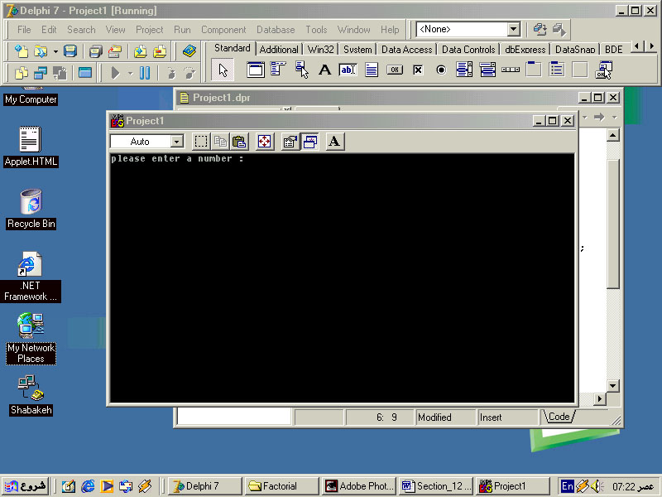
شكل 12-3- نمونهاي از يك برنامه اجرا شده در محيط كنسول

12-3- نامگذاري شناسهها
همانطور كه در برنامههاي مختلف ديديد، براي متغيرها و ثابتها و .. در برنامه اسمي انتخاب مي‌كرديم. مثلا براي متغير شمارنده از نام I استفاده كرديم و توسط اين نام، آن متغير را مشخص كرديم. به اين نامها شناسه گويند. اما در يك برنامهنويسي مجاز به انتخاب هر نوع اسمي نيستيم، بلكه بايد از قانون انتخاب نام آن زبان پيروي كنيم. در زبان پاسكال نيز قانوني براي انتخاب نام وجود دارد كه به شرح زير است:
- اسامي و شناسهها در زبان پاسكال از حروف A ... Z و a ... z و ارقام 0 ... 9 نيز كاراكتر "_" تشكيل ميشوند. مثلا:
Sum , sum_value , point2
- اسامي نميتوانند با ارقام شروع شوند. مثلا چنين شناسهاي مجاز نيست: 2status
- حروف كوچك و بزرگ در اسامي زبان پاسكال با هم متفاوت نيستند. مثلا اسامي زير همگي يكي هستند:
CalculateValue
calculateValue
calculatevalue
CALCULATEVALUE

- طول يك شناسه ميتواند تا 255 حرف باشد. مثلا:
Sum_of_first_list

- برخي از كلمات دستورات مانند If و Then و Begin و ... به عنوان كلمات ذخيره شده محسوب ميشوند و نميتوان از آنها براي نامگذاري و شناسه استفاده نمود. ليست اين كلمات را ميتوانيد در راهنماي دلفي مشاهده كنيد.

12-3-1- نكاتي مهم در نامگذاري
- انتخاب نام مناسب اهميت بسياري در برنامهنويسي دارد. مثلا استفاده از نام sum براي يك متغير، مشخص كننده آن است كه مجموع يك محاسبه در آن قرار ميگيرد. اما نام aa يا t يا bbb (چنانچه توسط بسياري از برنامهنويسان شلخته متداول است!) معلوم نميكند كه كار اين متغير چيست و براي چه چيزي استفاده ميشود. حتي اگر يك متغير براي كارهاي مختلفي مورد استفاده قرار ميگيرد، بايد نام آن به گونهاي انتخاب شود كه اين را برساند. مثلاTemp
- تنها وقتي به عنوان يك شمارنده (نظير يك شمارنده حلقه) يا يك پرچم علامت (كمي جلوتر اين نوع متغير را معرفي ميكنيم) از متغيرها استفاده ميكنيم، ميتوانيم از نامهايي مانند I , j , k و نظاير آن استفاده كنيم. در غير اين صورت، نام بايد مشخص كننده مفهوم و كاربرد متغير يا تابع مربوطه باشد.
- براي تفكيك بندهاي اسامي بلند يا از "_" استفاده ميكنيم و يا در تايپ نامها، حروف ابتداي هر بند را بزرگ مينويسيم. مثلا : First_command_code يا FirstValueAvarage

انتخاب نامهاي مناسب و بامعنا، كمك زيادي به خوانايي و زيبايي برنامه ميكند.

12-4- متغيرها در زبان پاسكال
براي نگه داشتن اطلاعات از انواع مختلف در برنامه از متغيرهاي مختلفي استفاده ميشود. در فصول گذشته ما تنها با متغير عدد صحيح يا integer آشنا شديم. در اينجا با انواع ديگري از متغيرها آشنا ميشويم.
انواع متغيرهاي عددي- متغيرهاي عددي بر دو نوع اصلي تقسيم ميشوند:
الف- اعداد صحيح (integer type)
ب- اعداد اعشاري (real type يا floating points)

يك متغير اعشاري ميتواند يك عدد صحيح را در خود ذخيره كند. اما يك متغير صحيح نمي‌تواند يك عدد اعشاري را نگهداري كند. در عوض عمليات بر متغيرهاي اعداد صحيح دهها بار سريعتر است.
حجم و ظرفيت يك متغير: آب را ميتوان هم در ليوان و هم در يك بطري كوچك و هم در يك بشكه نگهداري كرد. اما چيزي كه در اين ميان متفاوت است، حجم آبي است كه در هر يك از اينها نگهداري ميشود. يك متغير نيز چنين وضعيتي دارد. مثلا نوع متغير عددي صحيح وجود دارد كه تنها اعداد 0 تا 255 را در خود نگهداري ميكند و انواع متغيرهاي ديگري وجود دارند كه اعداد بيشتري را در خود ذخيره ميكنند. بستگي به اندازه متغيرمان نوع آن را تعيين ميكنيم.

12-4-1- انواع متغيرهاي عددي صحيح
در جدول 1-12، انواع متغيرهاي عددي صحيح با ذكر محدوده عددي و اندازه بيتيشان آمدهاند:

جدول 1-12

اندازه و فرمت بيتي | محدوده عددي | نوع متغيرها
signed 32-bit | –2147483648..2147483647 | integer
Unsigned 32-bit | 0..4294967295 | Cardinal
Signed 8-bit | –128..127 | Shortint
signed 16-bit | –32768..32767 | Smallint
signed 32-bit | –2147483648..2147483647 | longint
signed 64-bit | –2^63..2^63–1 | Int64
unsigned 8-bit | 0..255 | Byte
Unsigned 16-bit | 0..65535 | Word
Unsigned 32-bit | 0..4294967295 | longword

12-4-2- متغيرهاي اعشاري
هر متغير اعشاري دربرگيرنده سه بخش است:
يك بيت براي علامت (مثبت يا منفي)
يك بخش عدد
يك بخش نما يا توان

تعداد بيت عدد و نما مشخص كننده محدودهاي است كه ميتواند نمايش داده شود. در جدول 2-12 انواع متغيرهاي عددي اعشاري با ذكر محدوده عددي، اندازه بيتي و رقم معنيدارشان آمده است.

اندازه بيتي | تعداد ارقام معنيدار | محدوده عددي | نوع متغيرها
6 | 11-12 | 2.9 x 10^–39 .. 1.7 x 10^38 | Real48
4 | 7-8 | 1.5 x 10^–45 .. 3.4 x 10^38 | Single
8 | 15-16 | 5.0 x 10^–324 .. 1.7 x 10^308 | Double
10 | 19-20 | 3.6 x 10^–4951 .. 1.1 x 10^4932 | ExtEnded
8 | 19-20 | –2^63+1 .. 2^63 –1 | Comp
8 | 19-20 | –922337203685477.5808..  922337203685477.5807 | Currency
8 | 15-16 | 5.0 x 10^–324 .. 1.7 x 10^308 | Real
جدول 2-12
محاسبه اعداد در دو حالت اعشاري و صحيح انجام ميشود. وقتي در يك عبارت تمام اعداد صحيح باشند، محاسبه صحيح و وقتي حداقل يك عدد يا عملگر اعشاري (نظير تقسيم) وجود داشته باشد، محاسبه اعشاري انجام ميشود. مثلا 2+3/2 يك محاسبه اعشاري است و حاصل آن نيز يك عدد اعشاري يعني 3/4 است و 4+6 يك محاسبه صحيح و نتيجه آن نيز صحيح است. حتي 4+0/2 نيز يك محاسبه اعشاري و حاصل آن 0/6 يك عدد اعشاري است.
12-5- انتصاب اعداد
در عمل انتصاب اعداد، عبارت سمت راست محاسبه شده و نتيجه در متغير سمت چپ قرار ميگيرد. در صورتيكه متغير سمت چپ صحيح باشد، سمت راست تنها ميتواند يك عدد صحيح باشد. اما در صورتيكه متغير سمت چپ يك اعشاري باشد، سمت راست هم ميتواند صحيح و هم اعشاري باشد.
انتصاب اعشاري به صحيح: با استفاده از تابع جزء صحيح (براكت) يا Trunc ميتوان بخش صحيح يك عدد اعشاري را در يك متغير صحيح قرار داد.
I: integer ;
r : real ;
…..
I := trunc ( r ) ;

مسئله تقسيم اعداد صحيح- ميدانيم كه حاصل تقسيم معمولي يك عدد صحيح به عدد صحيح ديگر، يك عدد اعشاري است. براي انجام عمل تقسيم صحيح و محاسبه باقيمانده آن از دو تابع DIV و MOD استفاده مي‌كنيم.


تمرين
برنامهاي بنويسيد كه دو عدد دريافت كند و بخشپذيري عدد اول را به عدد دوم كنترل كرده و اعلام كند. سپس اين برنامه را به صورتي تغيير دهيد كه يك عدد را دريافت كرده و كليه اعداد بخشپذير بر آن را در يك Memo نشان دهد.
سپس بدون استفاده از توابع mod و div، برنامه كنترل بخشپذيري اعداد به هم را بنويسيد.
12-6- برخي از توابع عددي
براي كار با اعداد، در زبان دلفي توابع زيادي وجود دارند. برخي از اين توابع به شرح زير هستند:
ABS – قدرمطلق عدد را برميگرداند.
Int – بخش صحيح يك عدد اعشاري را برميگرداند.
Log10 - لگاريتم عدد را در مبناي ده برميگرداند.
Log2 – لگاريتم عدد را در مبناي دو برميگرداند.
Sqr – مربع يك عدد را برميگرداند.
Sqrt – ريشه دوم عدد را برميگرداند.
مثال 12-2
همانطور كه گفته شد، توابع عددي زيادي وجود دارند. با نوشتن يك برنامه كوچك، ميتوان به عملكرد هر يك از اين توابع پي برد. برنامه زير يك عدد اعشاري را از ورودي ميگيرد و عملكرد برخي از توابع اعشاري را روي آن نشان ميدهد. با اجراي اين برنامه و دادن مقادير مختلف به متغير r، ميتوان عمل هر يك از توابع بكار گرفته شده روي متغير r را مشاهده كرد. فرم اين برنامه در شكل 12-4 نشان داده شده است.
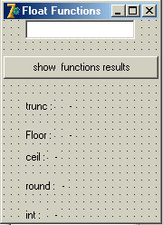
شكل 12-4- فرم برنامه مثال 12-2

Procedure TForm1.Button1Click(SEnder: TObject);
Var
r : real ;
Begin
r := strtofloat ( edit1.text ) ;
label1.Caption := inttostr ( trunc ( r ) ) ;
label2.Caption := inttostr ( floor ( r ) ) ;
label3.Caption := inttostr ( round ( r ) ) ;
label4.Caption := inttostr ( ceil ( r ) ) ;
label5.Caption := floattostr ( int ( r ) ) ;
End;

مثال 12-3
برنامهاي بنويسيد كه حقوق و مزاياي يك كارمند را محاسبه و فيش حقوقي وي را در يك Memo چاپ كند (شكل 12-5). (ماليات و بيمه نيز محاسبه شود)

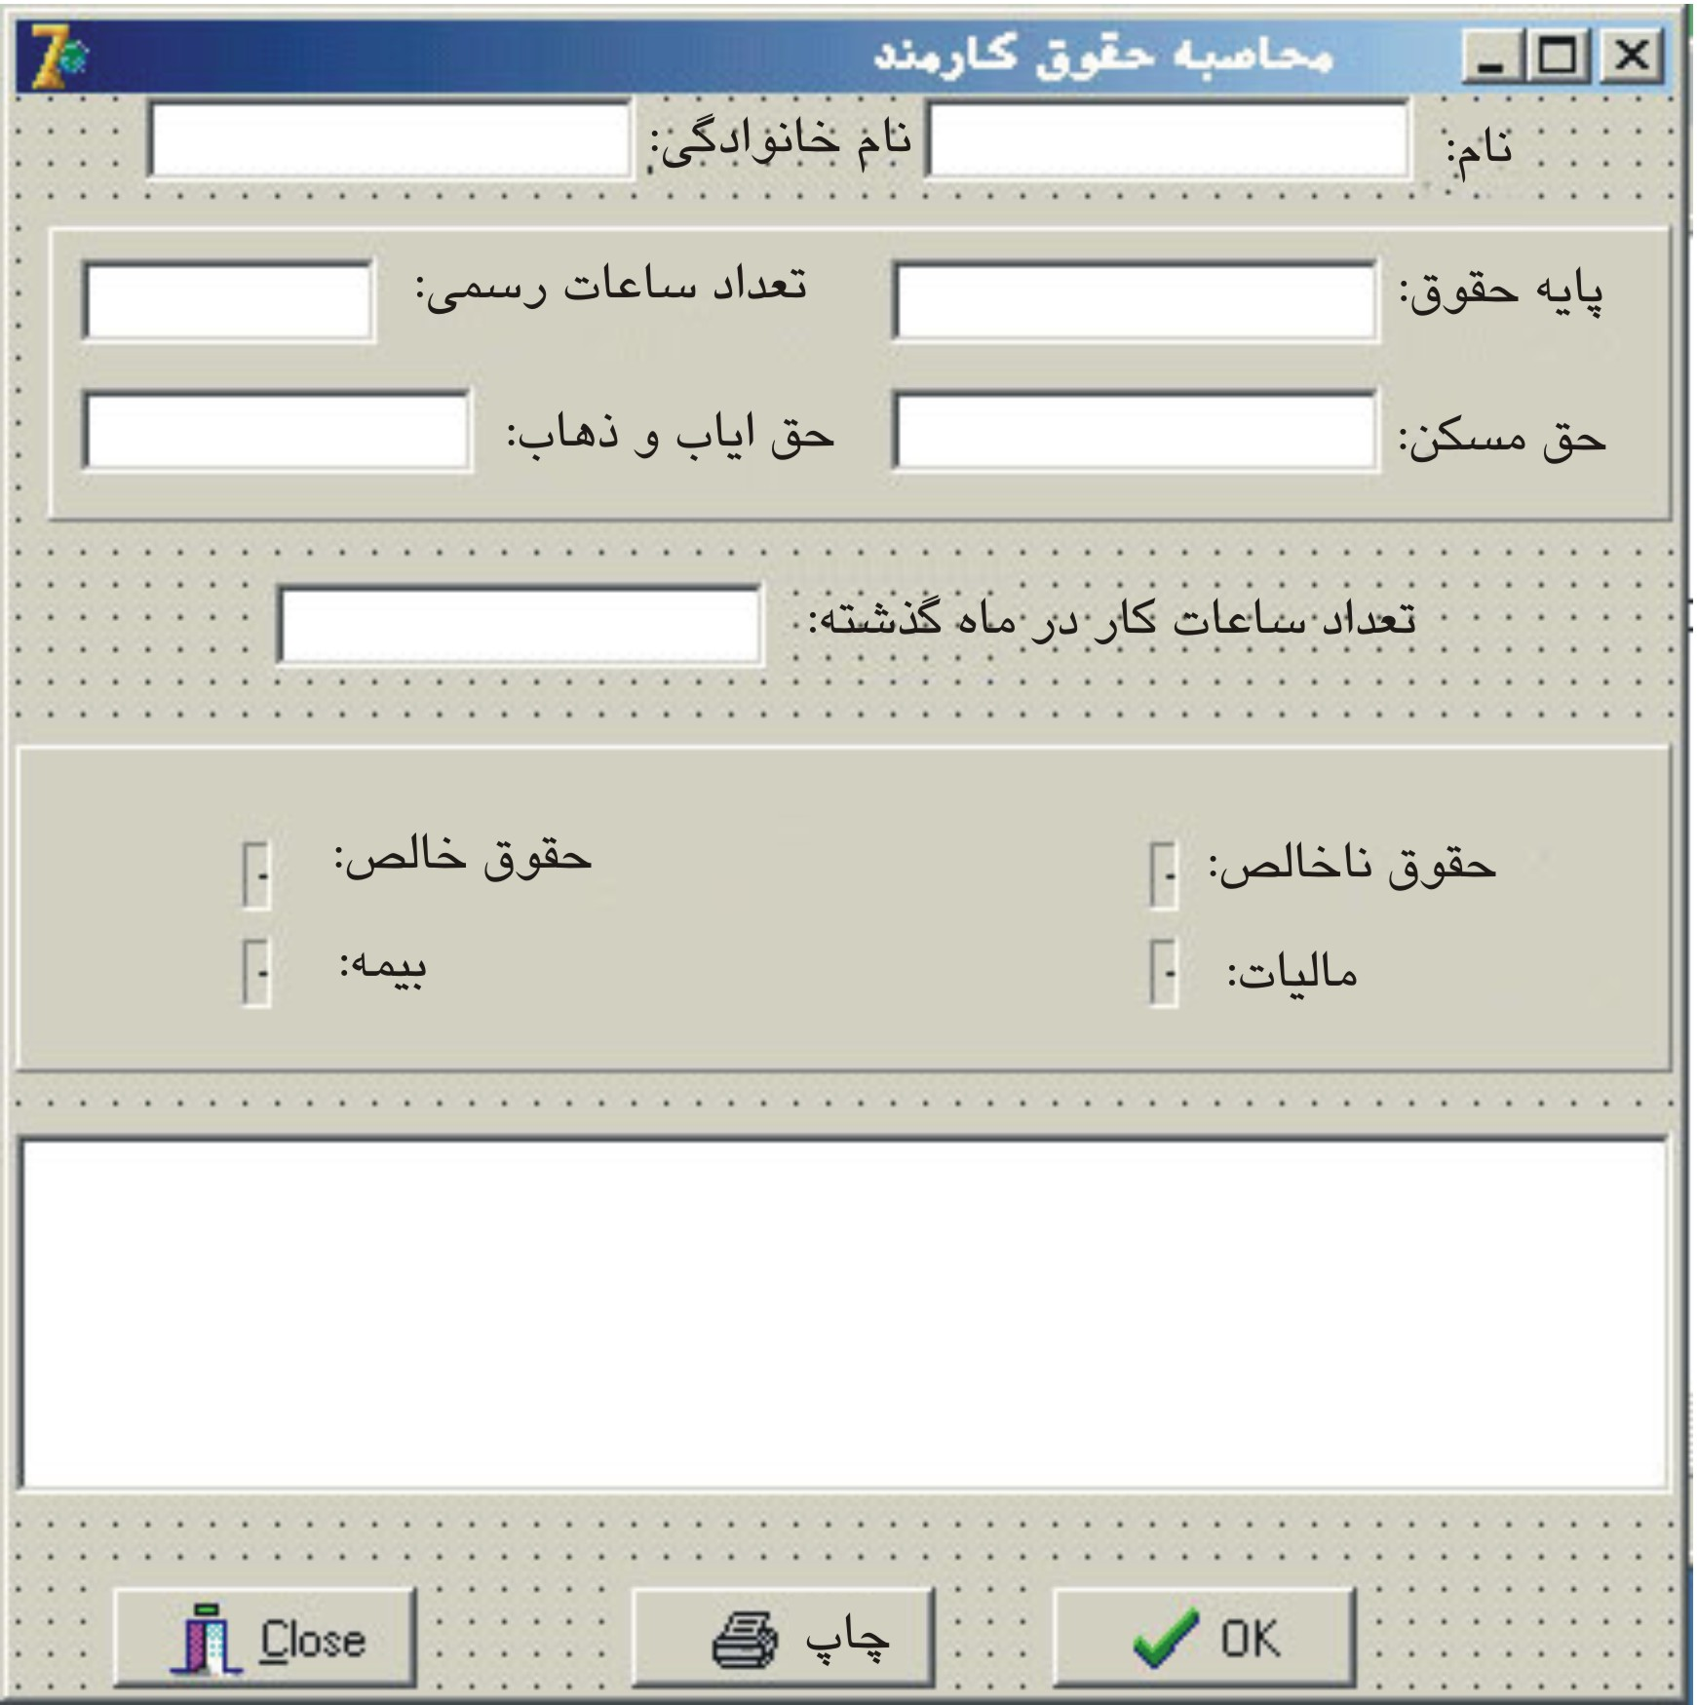
شكل 12-5- فرم برنامه مثال 12-3

در اين برنامه از اطلاعات زير راجع به هر كارمند استفاده ميكنيم:
= حقوق ناخالص
+ (ساعات رسمي × حقوق هر ساعت)
- (ساعات اضافه كار × 4/1 برابر حقوق هر ساعت)
(ساعات كسر كار × 2/1 برابر حقوق هر ساعت)

نرخ بيمه × حقوق ناخالص = بيمه
حقوق ناخالص قبلي + حق مسكن = حقوق ناخالص
محاسبه ماليات:
  - از 0 تا 65000 تومان معاف از ماليات
  - از 65000 تا 80000 تومان، سه درصد حقوق ناخالص
  - از 80000 تا 100000 تومان، هفت درصد حقوق ناخالص
  - از 100000 تا 200000 تومان، ده درصد حقوق ناخالص
  - از 200000 تومان به بالا، بيست درصد حقوق ناخالص
حق اياب و ذهاب + ماليات - بيمه - حقوق ناخالص = حقوق خالص

Procedure TForm1.BitBtn1Click(SEnder: TObject);

Const
bimeh_max_val = 110000 ;
bimeh_rate = 0.28 ;
Var
//based variables
base,
housepay,
travelpay,
formalhour : integer ;
//work data vars
workedhour : integer ;
//result variables
puresalary,
impuresalary,
tax,
bimeh : integer ;
//temporary vars
m,n,
payperhour : real ;

Begin
// get data
base := strtoint ( edit3.text ) ;
housepay := strtoint ( edit4.text ) ;
travelpay := strtoint ( edit6.text ) ;
formalhour := strtoint ( edit5.text ) ;
workedhour := strtoint ( edit7.text ) ;
// compute impuresallary
payperhour := base / formalhour ;
m := payperhour * workedhour ;
if workedhour > formalhour then
m := m + (( workedhour - formalhour ) * 0.4 * payperhour ) ;
if workedhour < formalhour then
m := m - (( formalhour - workedhour ) * 0.2 * payperhour ) ;
impuresalary := trunc ( m ) ;
//compute bimeh
n := m ;
if n > bimeh_max_val then
n := bimeh_max_val ;
n := n * bimeh_rate ;
bimeh := trunc ( n ) ;
// add housepay
m := m + housepay ;
// compute tax
if m < 65000 then
n := 0
else if m < 80000 then
n := m * 0.03
else if m < 100000 then
n := m * 0.07
else if m < 200000 then
n := m * 0.10
else if m >= 200000 then
n := m * 0.20 ;
tax := trunc ( n ) ;
// perform decrimentation of bimeh and tax
m := m - tax - bimeh ;
// add travel pay
m := m + travelpay ;
puresalary := trunc ( m ) ;
// showdata data
statictext1.Caption := inttostr ( impuresalary ) ;
statictext2.Caption := inttostr ( tax ) ;
statictext3.Caption := inttostr ( puresalary ) ;
statictext4.Caption := inttostr ( bimeh ) ;
//print data in memo
memo1.Lines.add ( '**********فيش حقوقي***********' ) ;
memo1.Lines.add ( edit2.text+' '+edit1.text+'خانم/آقاي' ) ;
memo1.Lines.add ( inttostr ( base ) +': پايه حقوق' ) ;
memo1.Lines.add ( inttostr ( formalhour ) +': تعداد ساعات رسمي' ) ;
memo1.Lines.add ( inttostr ( travelpay ) +': حق اياب و ذهاب '+
inttostr ( housepay ) +':حق مسكن' ) ;
memo1.Lines.add ( '' ) ;
memo1.Lines.add ( inttostr ( workedhour ) +': ساعت كار ماه قبل' ) ;
memo1.Lines.add ( inttostr ( impuresalary ) +': حقوق ناخالص' ) ;
memo1.Lines.add ( inttostr ( tax ) +': ماليات' ) ;
memo1.Lines.add ( inttostr ( bimeh ) +': بيمه' ) ;
memo1.Lines.add ( '------------------' ) ;
memo1.Lines.add ( inttostr ( puresalary ) +': حقوق خالص' ) ;
memo1.Lines.add ( '' ) ;
memo1.Lines.add ( '' ) ;
memo1.Lines.add ( '-------------------------------------------------' ) ;
memo1.Lines.add ( '' ) ;
End;

12-7- خطاها
در صورتيكه در برنامه خطا يا اشتباهي رخ دهد، در صورتيكه كامپايلر متوجه اين خطا شود، آن را به برنامهنويس متذكر ميشود. انواع خطاها در برنامهنويسي :
الف) خطاهايي كه سبب توقف برنامه يا كامپايل آن ميشوند. اين خطاها خود بر دو نوعند:
- خطاي زمان كامپايل: دو نوع خطا در زمان كامپايل رخ ميدهد:
خطاي نحوي يا Syntax error : اين گونه خطاها معمولا در اثر رعايت نكردن قوانين ساختاري زبان صورت ميگيرد. به عنوان مثال با نگذاشتن سميكالن(;) بعد از يك دستور، چنين خطايي رخ ميدهد. و يا به كارگيري متغيري كه در برنامه تعريف نشده است كه زبان از درك اين متغير ناتوان است.
خطاي معنايي يا Semantic error : اين خطا معمولا در اثر بكارگيري اشتباه يك دستور و يا انجام يك عمل غير مجاز در برنامه رخ ميدهد. مثلا ريختن يك متغير از نوع اعشاري در يك متغير از نوع صحيح منجر به ايجاد خطاي معنايي ميگردد.
- خطاي زمان اجرا: در اثر وجود خطاهاي زمان اجرا، برنامه كامپايل ميشود، ولي در زمان اجرا به هنگام انجام خطا، متوقف مي‌گردد. مانند عمل تقسيم بر صفر كه كامپايلر از اجراي آن ناتوان است و هرگاه برنامه به چنين عملي رسيد، برنامه متوقف مي‌شود. هرگاه چنين خطايي در برنامه اتفاق افتاد و برنامه با يك پيغام خطا از كار ايستاد، براي متوقف كردن آن، از منوي Run، ‌بخش Program Reset را اجرا كنيد. با اين كار برنامه از حالت اجرا خارج ميشود و در اين هنگام ميتوانيد نسبت به رفع خطا اقدام كنيد و بعد برنامه را مجدد اجرا نماييد. به عنوان مثالي ديگر از خطاي زمان اجرا، فراخواني فايلي از روي ديسك كه نشاني آن در برنامه داده شده است ولي چنين فايلي موجود نيست. در چنين حالتي نيز برنامه متوقف ميگردد. البته در بعضي مواقع كه كامپايلر به وجود چنين خطاهاي پي ببرد، به طور خودكار در زمان كامپايل، اشاره و يا هشدار ميدهد.
ب) خطاهايي كه سبب توقف برنامه و كامپايل نميشوند:
در مواقعي ممكن است كه برنامه كار كند ولي عملكرد درستي نداشته باشد. به عبارتي برنامه كار كند ولي جواب درستي ندهد. اينگونه از خطاها كه معمولا به خطاهاي منطقي مشهورند، از بكارگيري يك الگوريتم اشتباه ناشي مي‌شوند. برنامه نويس، الگوريتم را به درستي طراحي و پياده سازي نكرده است. در چنين حالاتي ممكن است قسمتي از برنامه اشتباه كند و نتيجه اشتباهي را بروز دهد.
توجه داشته باشيد كه پيدا كردن خطاهاي غير متوقف كننده و مفهومي خيلي دشوار و ثقيل تر از ديگر خطاها است. چرا كه مكان خطاهاي متوقف كننده معلوم و خطاهاي غير متوقف كننده، غيرمعلوم است. شما ميدانيد كه برنامه درست كار نميكند (و البته گاهي اين را هم نميدانيد!)، ولي نميدانيد كه كجاي برنامه مشكل دارد. در اينگونه مواقع براي رسيدن به قسمت نادرست برنامه مجبور به رديابي برنامه و بعضا اجراي تكه به تكه آن هستيم. براي اين كار ابتدا بايد برنامه را با كليدهاي Ctrlو F9 كامپايل نمود و سپس با كليد F7 و F8، به صورت مرحله به مرحله اجرا نمود. كامپايلر روي خط در حال اجرا با خط آبي ميايستد. به اينكار دنبال كردن اجراي برنامه ميگوئيم.

12-7-1- مراحل از بين بردن خطا
از بين بردن خطا مشكلترين قسمت كار برنامهنويسي است. بنابراين همين كار بايد مبتني بر اصول و مراحل مشخصي انجام شود. به عنوان يك رويكرد عمومي، شكل 12-6 مراحل يافتن و از بين بردن خطا را نشان ميدهد.
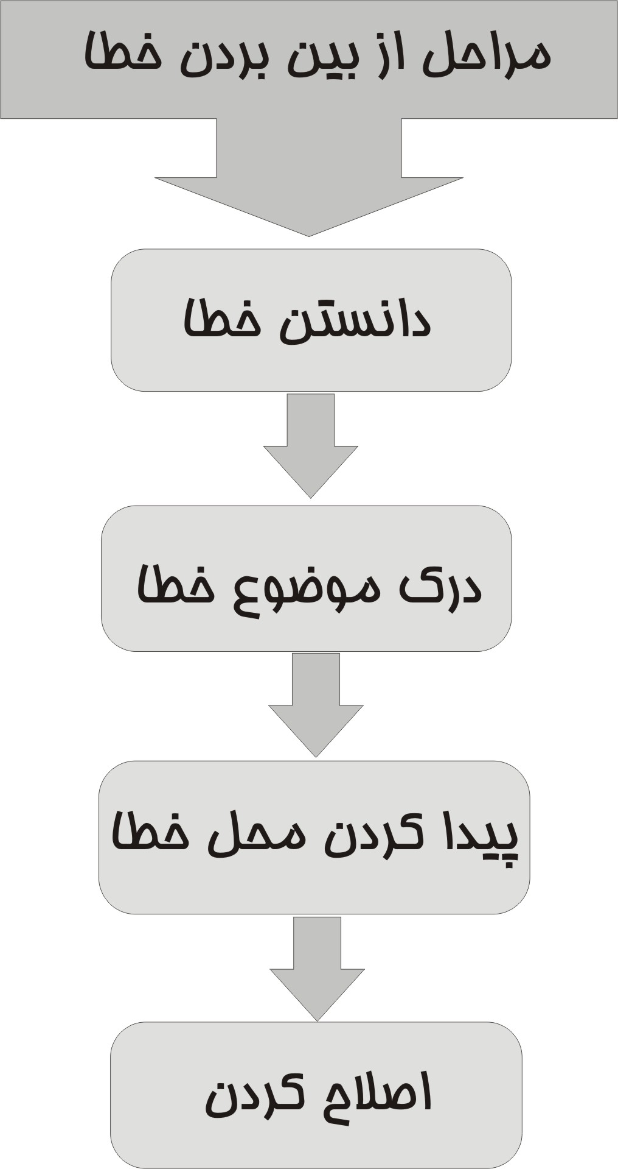
شكل 12-6- يك رويكرد عمومي براي
يافتن خطا و از بين بردن آن

با انجام اين چهار مرحله ميتوان خطاهاي بوجود آمده در برنامه را برطرف نمود. اما هميشه پيدا كردن خطا كار سادهاي نيست. خصوصا در مورد خطاهاي غير متوقف كننده و مفهومي كه در برنامههاي بزرگ رخ مي‌دهد.

12-7-2- اهميت خطاهاي كوچك
بر خلاف تصور عامه،‌ عوارض ناشي از خطاهاي كوچك، در نرمافزارهاي رايانهاي به همان اندازه كوچك نيستند. برخي اوقات خطاهاي بسيار كوچك، منجر به مختل شدن عملكرد كل يك سيستم نرم‌افزاري عظيم مي‌شود. براي هيچكس قابل تصور نيست كه اگر درب كوچك يك انبار در يكي از طبقات يك آسمانخراش بسيار بزرگ، محكم به هم بخورد و آسيب ببيند، ناگهان كل آسمانخراش فرو بريزد! اما چنين چيزي در سيستمهاي نرمافزاري ممكن است. مثالهاي متعددي از شكستهاي عظيم در سيستمهاي رايانهاي، بر اثر خطاهاي كوچك وجود دارد. به عنوان مثال سفينه مارينر كه توسط سازمان فضايي ناسا به هوا پرتاپ شد، در ابتداي صعود منفجر شد. بررسيهاي انجام شده بعدي نشان داد كه علت اين خرابي ناشي از عملكرد نادرست نرم‌افزار كنترل كننده اين سفينه بود. در هنگام انتقال نرم‌افزار به رايانه سفينه تنها يك كاراكتر خط تيره،‌ در برنامه چند صد هزارخطي آن جا افتاده بود. همين موضوع باعث شد كه كل برنامه در يك حلقه بيپايان گرفتار شده و همين امر موجب انفجار سفينه شد. اين مثال و مثالهاي مشابه آن، حساسيت كار برنامهنويسي را نشان ميدهد.
اهميت آزمايش و بررسي صحيح يك برنامه تا حدي است كه بيش از 50 درصد از فعاليتهاي مربوط به ايجاد يك برنامه، به آزمايش و يافتن خطاهاي آن تعلق دارد. و البته هر چقدر كه برنامهنويسي اصولي و با رعايت نظم و قواعد صحيح برنامهنويسي انجام شود، اين زمان كمتر خواهد بود.
12-8- ثابتها
فرض كنيد در برنامه حقوق پرسنل كه آن را در قسمت قبل نوشتيم، لازم است تغييري در جدول مالياتي پديد بياوريد. در اين صورت بايد در تمام برنامه هر جا كه از اين جدول استفاده شده است، تغيير انجام شود. اما اين كار بسيار مشكل است. در چنين حالتي كه در داخل برنامه دائما مقدار ثابتي مورد استفاده قرار ميگيرد، ميتوان از يك ثابت استفاده كرد. ثابت، كميتي است كه هنگام اجراي برنامه تغيير نمي‌كند. نحوه تعريف ثابتها به صورت زير است:
ابتدا كلمهConst و سپس نام ثابتها به همراه مقدارشان :
Const
rate = 2.3 ;
yes = True ;
no = False ;
wait_msg = ‘please wait while processing’ ;

نوع اطلاعاتي كه در يك ثابت قرار ميگيرد، نوع ثابت را مشخص ميكند. مثلا اگر ثابتي تعريف شود و در آن يك عدد اعشاري قرار گيرد، ثابت اعشاري و اگر در آن عدد صحيح قرار گيرد، ثابت از نوع صحيح خواهد بود. استفاده از ثابتها در برنامه مزاياي زيادي دارد. مهمترين مزيت آن است كه در صورت تغيير، اعمال تغييرات سادهتر است. فرض كنيد در برنامهاي ثابتي تعريف كرديد و از آن به تعداد زيادي در برنامه تكرار كرديد. در صورتيكه لازم به تغييري در آن باشد، لازم نيست تا يكي يكي به نقاط استفاده شده در آن برويد و مقدار آن را عوض كنيد. بلكه تنها مقداري كه در تعريف براي ثابت در نظرگرفته بوديد را عوض ميكنيد.
مزيت بعدي استفاده از ثابتها خوانايي بيشتر برنامه است. مثلا به جاي تكرار عدد در يك فرمول، نام آن قرار داده ميشود. به عنوان مثال ممكن است هم مقدار درصد ماليات و هم مقدار ضريب اضافه كار،‌ هر دو 0.25 باشد. در صورتي كه مستقيما از عدد در فرمول استفاده شود، معلوم نيست كه اين 0.25 مربوط به كدام يك از اين دو است. اما اگر دو ثابت با دو نام متقاوت اما مقدار يكسان 0.25 تعريف شود،‌ بكارگيري اين ثابتها در فرمول، موضوع و چگونگي محاسبه را روشن تر مي‌كند.
به عنوان مزيت ديگر، اشتباه شدن در تايپ نام ثابت،‌ كمتر از اشتباه شدن در نوشتن ارقام يك عدد اتفاق مي افتد. زيرا كامپايلر نام اشتباه را به سرعت تشخيص داده و به ما اعلام ميكند، اما شماره اشتباه كه مثلا يك صفر زيادتر داشته باشد، توسط كامپايلر قابل تشخيص نيست.

تمرين
برنامه حقوق پرسنل را با ثابتها بازنويسي كنيد.
نكته- با توجه به تعريف ثابت، ميدانيم كه امكان تغيير آن در برنامه وجود ندارد و تنها همان مقداري كه در ابتدا به آن نسبت داده شد است، در برنامه به كار ميرود. اما در حالاتي كه بخواهيم ثابت اين خاصيت را داشته باشد كه بتواند تغيير كند، همانند تعريف متغير نوع آن را مشخص كرده و سپس مقداري را به آن نسبت ميدهيم. مثلا:
Const
I : integer = ‘25’ ;
با انجام چنين تعريفي، ثابت، هم به معناي ثابت است و مقدار اوليه اي دارد، و هم به عنوان متغير در برنامه اجازه تغيير آن را داريم. به عبارت ديگر اينگونه تعريف ثابت در يك برنامه، تعريف يك متغير با مقدار اوليه مشخص است.
مثال 12-4
برنامهاي بنويسيد كه يك عدد n (بين صفر تا بيست) را دريافت كند و فرمول زير را محاسبه نمايد:
n^2+(n-1)+(n-2)^2+(n-3)+ …. + 0

براي تشخيص اينكه اين عدد بايد به توان دو برسد يا خير، اين برنامه را از دو راه زير بنويسيد:
راه اول) از تابع odd و even استفاده كنيد.
راه دوم) از يك متغير مانند f استفاده كنيد و آن را بار اول يك كنيد. سپس هر بار كه يك باشد، آن را صفر و هر بار كه صفر باشد، آن را يك كنيد. ( به چنين متغيري متغير پرچم يا flag گفته ميشود) فرم اين برنامه در شكل 12-7 آمده است.

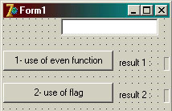
شكل 12-7- فرم برنامه مثال 12-4

Procedure TForm1.Button1Click(SEnder: TObject);
var
n,
i,
sum : integer ;
Begin
n := strtoint ( edit1.text ) ;
sum := 0 ;
for i := 1 to n do
Begin
if not odd ( i ) then
sum := sum + ( i * i )
else
sum := sum + i ;
End ;
statictext1.caption := inttostr ( sum ) ;
End;

Procedure TForm1.Button2Click(SEnder: TObject);
var
n,
i,
sum : integer ;
f : byte ;
Begin
n := strtoint ( edit1.text ) ;
sum := 0 ;
f := 0 ;
for i := 1 to n do
Begin
if f = 1 then
Begin sum := sum + ( i * i ) ; f := 0 ; End
else
Begin sum := sum + i ; f := 1 ; End ;
End ;
statictext2.caption := inttostr ( sum ) ;
End;
12-9- متغيرهاي منطقي
در روش دوم در برنامه گذشته، متغير پرچم، ما را به ياد مخابره پيام با استفاده از پرچم مياندازد. چنين متغيري فقط دو حالت را به خود ميگيرد. پرچم بالا يا پرچم پايين. درست يا غلط. صفر يا يك. اما ميدانيم كه متغير f در مثال قبلي كه يك byte بود، ميتواند مقادير ديگري نيز به خود بگيرد. حال اين سئوال پش ميآيد كه اگر مثلا اشتباها مقدار 2 در آن قرار دهيم، چه اتفاقي ميافتد؟
براي اينكه چنين مشكلي بوجود نيايد، از متغيري استفاده ميكنيم كه تنها دو مقدار "درست" يا "غلط" را به خود ميگيرد. چنين نوع متغيري Boolean ناميده ميشود و مقادير True و False را به خود ميگيرد.
Var
b : Boolean ;
…
b := True ;
…
b := False ;

براي كنترل يك متغير منطقي به عنوان يك شرط، لازم نيست تا آن را با True يا False مقايسه كنيم. تنها كافي است همان متغير را به عنوان شرط بنويسيم. مثلا
if b then
…. ;

مانند آن است كه بنويسيم:
if b = True then
…. ;

همچنين براي معكوس كردن يك متغير Boolean آن را با خودش not ميكنيم. مثلا:
b := not b ;

با اين كار مقدار متغير b به عكس خودش تبديل ميشود. اگر True باشد، False و اگر False باشد، True ميشود.

12-9-1 انواع Boolean ها
هر چند كه يك Boolean فقط مقدار صفر يا يك را ميگيرد، ولي در كوچكترين بلاك حافظه، يعني بايت قرار ميگيرد. اما برخي اوقات براي سادهشدن عمليات لازم است تا اندازه يك متغير Boolean بيش از يك بايت باشد. هر چند كه در عمل آن تاثيري نخواهد گذاشت. اين انواع عبارتند از:
(Boolean همان ) bytebool , wordbool , longbool
مثال 12-5
با استفاده از اين نوع متغيرهاي بولين، مثال 12-4 را بازنويسي ميكنيم.
Procedure TForm1.Button3Click(SEnder: TObject);
var
n,
i,
sum : integer ;
even : Boolean ;
Begin
n := strtoint ( edit1.text ) ;
sum := 0 ;
even := False ;
for i := 1 to n do
Begin
if even then
sum := sum + ( i * i )
else
sum := sum + i ;
even := not even ;
End ;
statictext1.caption := inttostr ( sum ) ;
End;
همانطوري كه مشاهده ميكنيد، علاوه بر سادهشدن برنامه و افزايش خوانايي آن، امكان اشتباه گفته شده نيز رفع ميگردد.
12-10- عملگرها يا اپراتورها
يك عملگر يا اپراتور، همانطور كه از نام آن پيداست، عملي را بر يك يا دو عنصر انجام ميدهد. مثلا عملگر "+" دو عنصر چپ و راست خود را جمع ميكند. اغلب عملگرها دو عملوند (يا اپرند) دارند. به اين عملگرها باينري گفته ميشود، مانند 2+3. برخي از عملگرها نيز يك عملوند دارند. به اين عملگرها unary گفته ميشود. مانند عملگر منفي.

12-10-1- عملگرهاي رياضي
اين عملگرها اعمال محاسبات را روي عملوندها انجام ميدهند. انواع عملگرهاي رياضي در جدول 3-12 آمدهاند:
جدول 3-12

مثال | نوع نتيجه | نوع اپرند | نوع عمليات | عملگر
X – Y | Integer , real | Integer , real | جمع | +
Result – 1 | Integer , real | Integer , real | تفريق | -
P * InterestRate | Integer , real | Integer , real | ضرب | *
X / 2 | real | real | تقسيم اعشاري | /
Total DIV unitsize | integer | integer | تقسيم صحيح | IV
Y MOD 6 | integer | Integer | باقي مانده | MOD
+7 | Integer , real | Integer , real | مثبت | + (unary)
-x | Integer , real | Integer , real | منفي | - (unary)

12-10-2- عملگرهاي مقايسه
اين عملگرها رابطه بين عملوندها را مشخص ميكنند. انواع عملگرهاي رياضي در جدول 4-12 آمدهاند:
جدول 4-12

مثال | نوع نتيجه | نوع اپرند | نوع عمليات | عملگر
I = max | Boolean | Simple , string | مساوي | =
X <> y | Boolean | Simple , string | مخالف | <>
X < y | Boolean | Simple , string , PChar | كوچكتر از | <
Len > 0 | Boolean | Simple , string , PChat | بزرگتر از | >
Cnt <= 1 | Boolean | Simple , string , PChar | كوچكتر مساوي | <=
I >= 1 | Boolean | Simple , string , PChar | بزرگتر مساوي | >=

تذكر: خروجي يك عبارت مقايسهاي، يك مقدار Boolean است.
a < 2 ➔ True
k > 3 ➔ False
b = True ➔ True

آيا اكنون دليل نكتهاي كه در مورد عدم نياز مقايسه متغير منطقي در عبارات شرطي گفته شده بود، پي برديد؟

12-10-3- اپراتورهاي منطقي
عملگرهاي منطقي بر روي عبارات منطقي عمل ميكنند. اين عملگرها داراي دو ارزش درست و نادرست هستند. به عنوان مثال اگر حاصل عبارت منطقي 2a> درست باشد، مقدار True برگردانده مي‌شود و اگر درست نباشد، False برگردانده ميشود. از اين رو تمامي عبارتهاي شرطي، نتيجه منطقي دارند. مثلا نتيجه عبارت then if b<3، يك ارزش منطقي Trueيا False است. انواع عملگرهاي منطقي در جدول 5-12 آمدهاند.

جدول 5-12
مثال | نوع نتيجه | نوع اپرند | نوع عمليات | عملگر
Not ( c in myset) | Boolean | Boolean | نقيض | not
Done and (total>0) | Boolean | Boolean | و | And
A or B | Boolean | Boolean | يا | or
A xor B | Boolean | Boolean | ياي انحصاري | xor

عملگر not داراي يك عملوند است و عملوند را نقيض ميكند، يعني اگر عملوند True باشد، False و اگر False باشد، True ميكند. عملگر and داراي دو عملوند است. اگر هر دو عملوند True باشند، نتيجه True، و در غير اين صورت، نتيجه False است. عملگر or نيز دو عملوندي است و تنها زماني كه هر دو عملوند False باشند، نتيجه False است. در غير اين صورت True است. عملگر xor هم دو عملوندي و تنها در حالاتي كه هر دو عملوند ارزش متفاوتي را داشته باشند، نتيجه True خواهد بود.
البته عملوندهاي هر يك از عملگرها خود ميتواند شامل يك عبارت باشد. در اين صورت، منظور از ارزش عملوند، ارزش عبارت خواهد بود.
12-11- تقدم عمليات عملگرها
هنگامي كه در عبارتي چندين عملگر وجود داشته باشد، اين سئوال پيش ميآيد كه ترتيب اجراي هر يك از عملگرها چگونه خواهد بود؟ به عنوان مثال در عبارت A/B+C، ابتدا تقسيم انجام ميشود يا جمع؟ براي پاسخ به اين سئوالات بايد تقدم عملگرها را مشخص كرد.
ترتيب اجراي عملگرها در يك عبارت، از چپ به راست، و بر حسب تقدم و اولويتي كه در جدول 6-12 آمده است، انجام ميشود.

تقدم | عملگرها  جدول 6-12
بالاترين تقدم | @ , not , -(unary) , +(unary)
تقدم دوم | * , / , div , mod , and , shl , ahr , as
تقدم سوم | +(binary) , -(binary) , or , xor
پائينترين تقدم | = , <> , < , > , <= , >= , in , is

12-12- زيربرنامه
وقتي يك ليست بزرگ از اسامي داشته باشيد (مثلا اسامي دانشجويان يك دانشگاه)، براي نگهداري آن چه ميكنيد؟ قطعا آن را به بخشهاي كوچكتري تقسيم كرده و براي هر يك از آن بخشها، يك عنوان قرار ميدهيد. مثلا دانشجويان دانشكده فني و ... و يا حتي ليست يك دانشكده را نيز به ليست گروهها و ليست وروديهاي سالهاي مختلف تفكيك ميكنيد. با اين كار ليست كل دانشجويان به زيرليستهاي كوچكتري تقسيم شده است كه هر يك از اين ليستها مجموعه مستقلي را مشخص ميكند. اين كار باعث سهولت در نگهداري ليست دانشجويان و درك بهتري از ليستها ميشود.
وقتي كه ليستي از كارهائي كه بايد انجام دهيد، داشته باشيد، چطور. خوب آنرا هم به ليستهاي كوچكتر تفكيك ميكنيم، به صورتي كه هر يك از ليستها يك كار مستقل را مشخص كند.

در ساختمان برنامهها نيز چنين كاري انجام ميدهيم. برنامههايي كه تا كنون نوشتيم، برنامههاي ساده و كوچكي بودند. اما ممكن است با مسائلي برخورد كنيم كه برنامه آنها بسيار طولاني و به چند صد سطر برسد. در اين صورت بهتر است تا مسئله را به بخشهاي كوچكتري تقسيم كنيم، به طوريكه هر بخش، كار خاصي را انجام دهد و سپس براي هر بخش، برنامه مربوط به آن را بنويسيم. در اين صورت برنامه بزرگ ما به چندين برنامه كوچك تفكيك ميشود كه به هر يك از اين تكه برنامهها يك زيربرنامه گوييم.
معيار اصلي تفكيك برنامه به زيربرنامهها، كارهايي است كه انجام ميشود (و نه اندازه آن). بنابراين هر كار مستقل در يك زيربرنامه قرار ميگيرد. زيربرنامهها را به دو صورت رويه و تابع پيادهسازي مي‌كنند كه در ادامه با هر يك از اين دو نوع زيربرنامه آشنا خواهيم شد.

12-13- رويه
براي نوشتن يك رويه، ابتدا در سطر اول عبارت Procedure و سپس نام رويه، و در داخل پرانتز ليست پارامترهاي رويه را مشخص ميكنيم، يعني به صورت زير:
Procedure نام زيربرنامه (ليست پارامترها) ;
پارامترها، همان مقاديري هستند كه از برنامه اصلي به رويه انتقال پيدا ميكنند و رويه روي اين مقادير، عمليات خاص خود را انجام ميدهد. در واقع پارامترها، عامل ارتباط برنامه و رويه هستند. پس از اعلان رويه، عمليات داخل رويه را مينويسيم. اين عمليات همان كاري است كه رويه بايد انجام دهد. عمليات داخل رويه همانند يك برنامه، مابين Begin و End نوشته ميشود.
مثال 12-6
رويهاي كه دو عدد را گرفته و با هم جمع ميكند:
Procedure Sum (X,Y : integer) ;
Var
Result_sum : integer ;
Begin
Result_sum := x + y ;
End ;
متغيرهاي x و y كه در داخل پرانتز قرار گرفتهاند، همان پارامترهايي هستند كه زيربرنامه Sum ارسال شدهاند. اين دو متغير در اين زيرروال با هم جمع شده و در متغيري با نام Result_sum قرار مي‌گيرند.
تذكر: اين زيربرنامه عمل جمع را انجام ميدهد، ولي نتيجه آن چه ميشود؟ پاسخ آن را كمي جلوتر خواهيم ديد.
به عنوان مثال به زيربرنامه زير توجه كنيد. اين زيربرنامه چه كاري را انجام ميدهد:
Procedure NumString(N: Integer; var S: string );

var
V: Integer;
Begin
V := Abs(N);
S := '';
repeat
S := Chr(V mod 10 + Ord('0')) + S;
V := V div 10;
until V = 0;
if N < 0 then S := '-' + S;
End ;

12-13-1- بكارگيري رويه
پس از تعريف يك رويه، براي استفاده بايد آن را در برنامه اصلي صدا زد. براي اين كار نام رويه را به همراه پارامترهاي آن صدا ميزنيم. توجه داشته باشيد كه نوع پارامترهاي ارسال شده به رويه بايد با نوع پارامترهايي كه در تعريف رويه آمدهاند، يكي باشد. پارامترهايي كه در قسمت تعريف رويه ميآيند، پارامترهاي مجازي و پارامترهايي كه در فراخواني رويه ميآيند، پارامترهاي واقعي نام دارند. به عنوان مثال براي استفاده از رويه مثال بالا به صورت زير عمل ميكنيم:
Sum(5,6) ;
با اين دستور مقدار 5 در x و مقدار 6 در متغير Y به عنوان دو پارامتر به رويه Sum ارسال ميگردند و اين رويه، كار خود را بر روي اين دو متغير انجام ميدهد.

12-13-2- محل قرارگرفتن رويه
رويهها بايد قبل از محل بكارگيريشان قرار گيرند. به عبارتي اگر در يك برنامه بخواهيم از يك رويه استفاده كنيم و آن را صدا بزنيم، بايد حتما آن رويه قبل از اين برنامه تعريف شده باشد، نه بعد از آن. رويهاي كه در قسمت Implementation يك واحد تعريف ميشود، فقط در همان واحد قابل دسترسي است. البته ميتوان كاري كرد كه روال در ديگر واحدها نيز قابل دسترسي باشند. براي اينكار بايستي عنوان رويه را در بخش Interface واحد اضافه نمود و واحد ديگري را كه بخواهد از رويه اين واحد استفاده كند را از منوي File، Use Unit كرد. در فصل پانزدهم، راجع به چگونگي اين كار توضيحات بيشتري داده شده است.

نكته
نتيجه محاسبه جمع در مثال 12-6 در بيرون آن زيربرنامه و در هنگام استفاده از آن قابل دسترسي نيست. بايد به نحوي اين نتيجه را به خارج از برنامه منتقل نمود. يك راه اين كار استفاده از متغيرهاي جهاني (global) است. چنين كاري معمولا پيشنهاد نميشود. يك راه بهتر آن است كه از پارامترها براي اين كار استفاده شود. رويهها با گرفتن چند پارامتر (و يا حتي بدون گرفتن پارامتر) اعمالي ر انجام ميدهند. در صورتي كه بخواهيم پس از انجام عمليات در رويه، مقداري به عنوان نتيجه به برنامه اصلي (فراخواننده رويه) بازگشت كند، بايد در ابتداي پارامتري كه قرار است به عنوان نتيجه برگرداندهشود عبارت var را بنويسيم. به مثال 12-7 توجه شود.

مثال 12-7
رويهاي بنويسيد كه دو عدد صحيح را بگيرد و اولي را به توان دومي برساند و حاصل را به برنامه برگرداند.
براي اين كار در رويهاي با نام Power هم دو عدد را به عنوان پارامتر ورودي در نظر ميگيريم، و هم متغيري با نامه Result را به عنوان پارامتر سوم و براي برگشت دادن نتيجه معرفي ميكنيم.
Procedure power ( n,m : integer ; var result : int64 ) ;
var
i : integer ;
Begin
result := 1 ;
for i := 1 to m do
result := result * n ;
End ;

Procedure TForm1.Button1Click(SEnder: TObject);
var
k,h : integer ;
r : int64 ;
Begin
k := strtoint ( edit1.text ) ;
h := strtoint ( edit2.text ) ;
power ( k,h, r );
statictext1.Caption := inttostr ( r ) ;
End;

تمرين
مثال 12-6 را با توجه به اين موضوع مجددا بازنويسي كنيد.
پس از اجراي برنامه زير و فراخواني رويه، مقادير خروجي چه اعدادي خواهند بود؟
Procedure x ( n : integer ; var m : integer ) ;
Begin
n := 10 ;
m := 10 ;
End ;

Procedure TForm1.Button2Click(SEnder: TObject);
var
k ,h : integer ;
Begin
k := 5 ;
h := 5 ;
x ( k , h ) ;
statictext2.caption := inttostr ( k ) ;
statictext3.caption := inttostr ( h ) ;
End;

نكته
اگر يك در رويه بخواهيم از اشياء داخل فرم مانند كليد و برچسب و غيره استفاده كنيم، بايد قبل از نام رويه، كلمه Tform1. را بنويسيم و اعلان رويه را در بخش Type اضافه نماييم. به عنوان مثال فرض كنيد در يك رويه ميخواهيم به عنوان يك برچسب در داخل فرم، عبارتي نسبت دهيم. كد زير چگونگي انجام اين كار را نشان ميدهد:
....
Type
TForm1 = class(TForm)
Button1: TButton;
Label1: TLabel;
Procedure Button1Click(SEnder: TObject);
Procedure p ;
private
{ Private declarations }
public
{ Public declarations }
End;

Var
Form1: TForm1;

implementation

{$R *.dfm}

Procedure TForm1.p ;
Begin
label1.caption := 'reza' ;
End ;
12-14- تابع
برخي مواقع يك زيربرنامه فقط بايد يك مقدار برگرداند. در چنين شرايطي از يك تابع استفاده ميشود. يك تابع يك مقدار را بر ميگرداند. شيوه نوشتن يك تابع همانند
يك رويه است، منتهي با اين تفاوت كه ابتدا نام Function ذكر ميشود و پس از تعريف پارامترها، با گذاشتن ":" نوع خروجي تابع ذكر ميشود:
Function نام تابع (ليست پارامترها) نوع خروجي :
مثال 12-8
نمونهاي از يك تابع را در زير مشاهده ميكنيد. اين تابع دو پارامتر، يكي از نوع حقيقي و ديگري از نوع صحيح ميگيرد و يك عدد حقيقي برميگرداند. همانطوريكه از عملكرد اين تابع مشاهده ميشود، اين تابع عمل توان را انجام ميدهد. بنابراين بار ارسال دو مقدار به اين تابع ميتوان عمليات به توان رساندن را در برنامه انجام داد.
Function Power(X: Real; Y: Integer): Real;

Var
I: Integer;
Begin
Result := 1.0;
I := Y;
while I > 0 do
Begin
if Odd(I) then Result := Result * X;
I := I div 2;
X := Sqr(X);
End ;
End ;

مقدار خروجي تابع، در متغير result قرار ميگيرد. اين متغير به طور پيش فرض در توابع تعريف شده است و براي برگرداندن مقدار خروجي به كار ميرود. بنابراين در مثال فوق مقداري كه پس از انجام عمليات تابع در result قرار ميگيرد، همان خروجي تابع است. البته براي برگرداندن خروجي تابع ميتوان از نام خود تابع نيز استفاده كرد. مثلا در مثال 12-8 به جاي به جاي كلمه Result، ميتوان كلمه Power را نوشت.
مثال 12-9
برنامهاي بنويسيد كه عددي را از ورودي گرفته و تشخيص دهد كه آيا اول است يا خير.
عدد اول، عددي است كه بر هيچ عدد كوچكتر از نصف خودش بجز 1 بخشپذير نباشد. در تابع نوشته شده، ابتدا فرض شده است كه عدد اول است.
Function prime (const x:intger) : Boolean ;
Var
J : integer ;
Prime1 : Boolean ;
Begin
Prime1 := True ;
J := 2 ;
While (j<=x div 2) and (prime1) do
Begin
If x mod j=0 then prime1 := False ;
J := j + 1 ;
End
Prime := prime1 ;
End ;

Procedure TForm1.Button1Click(SEnder: TObject);
Var number : intger ;
Begin
Number := strtoint (edit1.text) ;
If prime(number) then
Label1.caption := ‘number is primary’
Else
Label1.caption := ‘number is not primary’ ;
End ;

12-14-1- فرق بين رويه و تابع (Procedure و Function)
Procedureها ميتوانند چندين ورودي و چندين خروجي داشته باشند، ولي Functionها چند ورودي و تنها يك خروجي دارند. Procedureهايي كه يك خروجي دارند را ميتوان به صورت Function نوشت، چرا كه كاركردن با توابع معمولا آسانتر است.
12-15- انواع پارامترها
Call by value و Call by reference- سؤال مهمي در ارتباط با زيربرنامهها وجود دارد و آن اينكه آيا مقدار پارامترهاي ورودي به زيربرنامه در صورتي كه اعمالي روي آنها انجام گيرد، پس از خاتمه يافتن كار زيربرنامه تغيير ميكند يا خير! به عنوان مثال آيا در برنامه زير، مقدار متغير X پس از اتمام كار زيربرنامه تغيير ميكند يا همان مقدار 5 است؟
Procedure test(x : integer) ;
Begin
x := x * 2 ;
End ;

Var
x : integer ;
Begin
x := 5 ;
Test (x) ;
// x = 5 or x = 10 ?
End ;

براي پاسخ به اين سئوال، به اين دو زيربرنامه توجه نماييد:
Procedure DoubleByValue(X: Integer); // X is a value parameter
Begin
X := X * 2;
End ;

Procedure DoubleByRef( var X: Integer); // X is a variant parameter
Begin
X := X * 2;
End ;
همانطوري كه مشاهده ميكنيد ظاهرا هر دو زيربرنامه يا روال، كار مشابهي را انجام ميدهند. هر دو مقداري متغير ورودي را دو برابر ميكنند. ولي يك تفاوت جزئي دارند. در روال دوم در هنگام تعريف پارامتر، عبارت var به كار رفته است. در صورتي كه در روال اول چنين نيست. همين اختلاف باعث تفاوت در عملكرد اين دو روال ميشود. در روال اول، ارزش پارمتر ارسال شده پس از اتمام زيربرنامه تغييرنميكند و مقدار جديدي به خود نميگيرد. به فراخواني پارامتر اين زير برنامه،‌ يك فراخواني از نوع call by valueو به پارامتر ارسالي يك value parameter مي‌گوييم (ميتوان چنين فرض كرد كه يك كپي از پارامتر اصلي به زيربرنامه ارسال ميشود، نه خود پارامتر. بنابراين در بازگشت به برنامه اصلي، مجددا مقدار اوليه خود پارامتر حفظ ميشود). ولي در روال دوم، ارزش پارامتر ارسال شده پس از اتمام زيربرنامه تغيير ميكند. به اين فراخواني پارامتر اين روال يك فراخواني از نوع call by reference و به پارامتر ارسالي يك variant parameter مي‌گوييم. بنابراين متغير ورودي به اين دو روال كه همان x است، پس از انجام عمليات در روال اول تغيير نميكند، در صورتي كه در روال دوم تغيير ميكند.
مثال 12-10
در برنامه زير كه دو رويه DoubleByValue و DoubleByRef در آن به كار گرفته شدهاند، مقدار label1، 4 ولي مقدار label2 ، 8 چاپ ميشود.
Var

I, J :Integer;
Begin
I := 4;
J := 4;
DoubleByValue(I);
DoubleByRef(J);
Label1.caption := inttostr(I) ;
Label2.caption := inttostr(J) ;
End ;

Constant- شبيه call by value است. منتهي فرقش در اين است كه در متن برنامه اجازه تغيير پارامتر داده نمي شود. البته اگر constant هم نگذاريم مقدار اصلي پارامتر حفظ ميشود.
Function CompareStr( const S1, S2: string ): Integer;

Out- پارامتر out، همانند يك variant parameter با ارجاع به زيربرنامه ارسال ميشود. با بكارگيري پارامتر out ارزش اوليه متغير ارجاع داده شده پاك ميشود.
Procedure GetInfo( out Info: SomeRecordType);
Begin
...
End ;

Var MyRecord: SomeRecordType;
...
GetInfo(MyRecord);

استفاده از اين نوع پارامترها بيشتر براي اجتناب از اشتباه از خطاهاي برنامهنويسي و كمك به برنامهنويس براي نوشتن برنامه صحيح است. بنابراين بهتر است در شرايطي كه ميدانيم پارامتر ورودي در متن برنامه ماهيتا نبايد تغيير كند، از پارامتر const و در صورتي كه مي‌دانيم داده خروجي به ورودي بستگي ندارد، از پارامتر out استفاده ميكنيم.
12-16- دلايل استفاده از زيربرنامهها
- با استفاده از زيربرنامهها، ميتوان اعمالي را كه در برنامه چندين بار تكرار ميگردند، در يك زيربرنامه قرار داد و در مواقع نياز آن را صدا زد. با اين كار از يك زيربرنامه به دفعات مختلف ميتوان در برنامه اصلي استفاده كرد. بنابراين اعمال تكراري در برنامه تنها محدود به يك زيربرنامه شده و اين امر باعث سهولت در نوشتن برنامه ميشود.
- استفاده از زيربرنامهها خوانايي برنامه را زياد ميكنند. اين افزايش خوانايي به دليل اين است كه با قرار گرفتن يك سري اعمال در زيربرنامهها، تنها اهداف كلي در قسمت اصلي برنامه قرار ميگيرند و بنابراين با مشاهده قسمت اصلي برنامه، ميتوان به سرعت به هدف آن پي برد. زيربرنامه ما را از درگير شدن در جزئيات بيش از حد باز مي دارد و به ما كمك مي‌كند تا نگاه يكپارچه و منسجمي را به كل برنامه يا يك تكه از آن داشته باشيم.
- ايجاد استقلال، دليل بعدي براي استفاده از زيربرنامهها است. استقلال براي يك برنامه بدين معني است كه با تجزيه شدن يك برنامه به تكه برنامههاي مجزا، هر تكه، كار مخصوص به خود را انجام ميدهد و تاثير مستقيمي بر ديگر اجزاي برنامه ندارد. چرا كه هر تكه با قرار گرفتن در روالي جداگانه، از دسترسي و تاثير مستقيم ديگر تكهها در امان است. اين كار سبب نظم بيشتر و عدم تداخل در يك برنامه ميشود.
- دليل ديگر براي استفاده از زيربرنامهها، كوچك شدن حجم قسمت اصلي برنامه است. البته كوچكي بدين معنا نيست كه هر گاه با مشاهده يك برنامه بزرگ آن را شكسته و به برنامههاي كوچكي تقسيم كنيم. بلكه معيار اصلي براي شكستن يك برنامه و كوچك نمودن آن بر اساس كارها و عمليات مختلفي است كه در برنامه صورت ميگيرد. بدين معني كه ببينيم چه عمليات مستقلي در برنامه وجود دارد و هر عمل را در يك زيربرنامه قرار دهيم.
- نوشتن برنامه، آزمايش و تصحيح آن با بكارگيري زيربرنامهها ساده‌تر خواهد بود.
12-17- متغيرهاي محلي و غير محلي
وقتي يك متغير در يك زيربرنامه تعريف ميشود، فقط در همان زيربرنامه قابل استفاده است. به عبارت ديگر حوزه دسترسي به آن متغير محدود به همان زيربرنامه ميشود. بنابراين اگر جاي ديگري بخواهيم از آن استفاده كنيم، كامپايلر آن را نميشناسد. به اين متغير يك متغير محلي گفته ميشود.

اما اگر بخواهيم متغيري را تعريف كنيم كه براي تمام قسمتهاي برنامه قابل استفاده باشد، بايد از متغيرهاي غيرمحلي يا مرجع استفاده كنيم. متغيرهاي مرجع در تمامي زيربرنامهها قابل استفاده هستند. البته غيرمحلي يا مرجع بودن خود نسبي است. زيرا با تعريف يك متغير مرجع، تنها براي قسمتهاي بعد از تعريف آن شناخته شده است. اگر بخواهيم يك متغير در كل يك واحد (Unit) عمومي باشد، آن را در ابتدي بخش Implementation تعريف ميكنيم. در اين صورت هر زيربرنامه ميتواند از اين متغير استفاده كند و اگر بخواهيم اين متغير در واحدهاي ديگر هم قابل استفاده باشد، آن را در بخش Interface تعريف ميكنيم.

چند نكته
اگر متغيري از نوع مرجع تعريف شده باشد، و متغير ديگري نيز با همان نام در زيربرنامهاي تعريف شده باشد، در اينصورت در زيربرنامه، تنها متغير محلي قابل دسترسي است. يعني هميشه متغير داخلي اولويت دارد. مگر آنكه قبل از نام متغير مرجع، نام واحد آن را نيز اضافه كنيم. مثلا:
Unit1.x
زيربرنامه محلي- يك زيربرنامه نيز مانند يك متغير، ميتواند محلي باشد. يك زيربرنامه محلي فقط در زيربرنامه تعريف شده قابل دسترسي است. به عنوان مثال در برنامه زير، روال NestedProc، چون در يك زيربرنامه قرار گرفته است، تنها در همين زيربرنامه شناخته شده است و بقيه اجزاي برنامه اين روال را نميشناسند.
Procedure DoSomething(S: string );
Var
X, Y: Integer;
Procedure NestedProc(S: string );
Begin
...
End ;

Begin
...
NestedProc(S);
...
End ;

1- Identifier
2- Underline
1- Reserved Words
2- Flag
1- Runtime Error
2- Hint
3- Warning
1- Trace
2- در مورد چگونگي اجراي مرحله به مرحله و دنبال كردن برنامه به طرق مختلف، به فصل شانزدهم اين كتاب و نيز براي يافتن اطلاعات كاملتري از اين مطلب، به راهنماي كامپايلر مراجعه كنيد.
1- Constants
1- Boolean
1- Operators
2- Operand
3- Binary
1- negation
2- Conjunction
3- Disjunction
4- Exclusive dis
1- Procedure
2- Function
1- Function
1- local variable
2- global variable

